BỘ TÀI CHÍNH  TỔNG CỤC HẢI QUAN  -------- | CỘNG HÒA XÃ HỘI CHỦ NGHĨA VIỆT NAM  Độc lập - Tự do - Hạnh phúc  ----------------
Số: 811/QĐ-TCHQ | Hà Nội, ngày 12 tháng 04 năm 2012

QUYẾT ĐỊNH
VỀ VIỆC BAN HÀNH QUY CHẾ TẠM THỜI QUẢN LÝ, VẬN HÀNH, KHAI THÁC VÀ ỨNG DỤNG HỆ THỐNG THÔNG TIN QUẢN LÝ DOANH NGHIỆP PHỤC VỤ KIỂM TRA SAU THÔNG QUAN VÀ QUẢN LÝ RỦI RO - STQ01
TỔNG CỤC TRƯỞNG TỔNG CỤC HẢI QUAN
Căn cứ Luật Hải quan ngày 29/06/2001 và Luật Sửa đổi, bổ sung một số điều của Luật Hải quan ngày 14/06/2005;
Căn cứ Luật Công nghệ thông tin ngày 29/06/2006;
Căn cứ Nghị định số 64/2007/NĐ-CP ngày 10/04/2007 của Chính phủ về ứng dụng công nghệ thông tin trong hoạt động của cơ quan nhà nước;
Căn cứ Quyết định số 02/2010/QĐ-TTg ngày 15/01/2010 của Thủ tướng Chính phủ quy định về chức năng, nhiệm vụ, quyền hạn và cơ cấu tổ chức của Tổng cục Hải quan;
Căn cứ Quyết định số 48/QĐ-BTC ngày 04/07/2008 của Bộ Tài chính về việc ban hành Quy định áp dụng quản lý rủi ro trong hoạt động nghiệp vụ hải quan;
Căn cứ Quyết định số 363/QĐ-TCHQ ngày 25/02/2009 về việc phê duyệt yêu cầu kỹ thuật, nghiệp vụ xây dựng chương trình cơ sở dữ liệu về doanh nghiệp;
Căn cứ Quyết định số 364/QĐ-TCHQ ngày 25/02/2009 về việc phê duyệt yêu cầu về nghiệp vụ và kỹ thuật xây dựng chương trình phân loại đổi tượng kiểm tra;
Theo đề nghị của Cục trưởng Cục Kiểm tra sau thông quan và Cục trưởng Cục Công nghệ thông tin và Thống kê Hải quan,
QUYẾT ĐỊNH:
Điều 1. Ban hành kèm theo Quyết định này:
- Quy chế tạm thời quản lý, vận hành, khai thác và ứng dụng Hệ thống thông tin quản lý doanh nghiệp phục vụ kiểm tra sau thông quan và quản lý rủi ro (sau đây gọi tắt là Hệ thống STQ01).
- Danh mục các Phụ lục.
Điều 2. Quyết định này có hiệu lực kể từ ngày ký.
Điều 3. Thủ trưởng các đơn vị thuộc và trực thuộc Tổng cục Hải quan chịu trách nhiệm thi hành Quyết định này./.

Nơi nhận:  - Như điều 3;  - Bộ Tài chính (để b/c);  - Lãnh đạo TCHQ (để chỉ đạo);  - Cục CNTT&TK Hải quan (để phối hợp);  - Lưu: VT, KTSTQ (6b). | KT. TỔNG CỤC TRƯỞNG  PHÓ TỔNG CỤC TRƯỞNG  Nguyễn Dương Thái

DANH MỤC
CÁC PHỤ LỤC
(Ban hành kèm theo Quyết định số 811/QĐ-TCHQ ngày 12/4/2012 của Tổng cục trưởng Tổng cục Hải quan)
Phụ lục 01 | Phiếu đề nghị cấp/bổ sung/thay đổi/hủy bỏ tài khoản và quyền tài khoản Hệ thống thông tin quản lý doanh nghiệp phục vụ KTSTQ và QLRR - STQ01
Phụ lục 02 | Trình tự cập nhật thông tin thủ công
Phụ lục 03 | Trình tự đề xuất doanh nghiệp cần KTSTQ/theo dõi
Phụ lục 04 | Trình tự cập nhật kết luận KTSTQ
Phụ lục 05 | Trình tự cập nhật kế hoạch KTSTQ hàng năm của Cục KTSTQ/Chi cục KTSTQ
Phụ lục 06 | Trình tự cập nhật phê duyệt kế hoạch KTSTQ hàng năm của Tổng cục Hải quan

QUY CHẾ TẠM THỜI
QUẢN LÝ, VẬN HÀNH, KHAI THÁC VÀ ỨNG DỤNG HỆ THỐNG THÔNG TIN QUẢN LÝ DOANH NGHIỆP PHỤC VỤ KIỂM TRA SAU THÔNG QUAN VÀ QLRR - STQ01
(Ban hành kèm theo Quyết định số 811/QĐ-TCHQ ngày 12 tháng 4 năm 2012 của Tổng cục trưởng Tổng cục Hải quan)
Chương 1.
QUY ĐỊNH CHUNG
Điều 1. Phạm vi điều chỉnh, đối tượng áp dụng.
1. Quy chế này quy định, hướng dẫn các công chức hải quan thuộc Cục Kiểm tra sau thông quan (KTSTQ); Vụ, Cục và tương đương thuộc cơ quan Tổng cục Hải quan và Chi cục KTSTQ thuộc Cục Hải quan các tỉnh, thành phố thực hiện quản lý, vận hành, khai thác và ứng dụng hệ thống STQ01 theo chức năng, nhiệm vụ đuợc phân công, phân cấp.
2. Việc quản lý, vận hành, khai thác và ứng dụng Hệ thống STQ01 được thực hiện theo các theo quy định, hướng dẫn của Bộ Tài chính, Tổng cục Hải quan và các nội dung qui định tại quy chế này.
Điều 2. Hệ thống STQ01
1. Hệ thống STQ01 bao gồm các phân hệ sau đây:
a. Hồ sơ doanh nghiệp;
b. Qui tắc phân loại doanh nghiệp;
c. Phân loại doanh nghiệp;
d. Báo cáo, thống kê;
e. Tra cứu thông tin;
f. Tiếp nhận - phản hồi;
g. Quản trị hệ thống.
2. Chức năng và hướng dẫn sử dụng được mô tả cụ thể tại Tài liệu hướng dẫn sử dụng Hệ thống STQ01 tích hợp trực tiếp trong hệ thống.
Trong quá trình vận hành, ứng dụng các chức năng và quy trình xử lý dữ liệu của hệ thống này có thể được bổ sung, sửa đổi, nâng cấp phù hợp với yêu cầu quản lý của ngành Hải quan trong từng giai đoạn.
Điều 3. Nguyên tắc quản lý, vận hành, ứng dụng Hệ thống STQ01.
1. Thông tin trên Hệ thống STQ01 được quản lý theo chế độ “MẬT”, chỉ được sử dụng phục vụ cho các hoạt động nghiệp vụ theo quy định của Ngành.
2. Việc quản lý, vận hành, ứng dụng Hệ thống STQ01 được thực hiện theo các nội dung quy định tại quy chế này và các quy định hiện hành có liên quan của ngành Hải quan.
3. Việc cập nhật, xử lý, khai thác, sử dụng thông tin, dữ liệu trên Hệ thống STQ01 phải đảm bảo chính xác, tuân thủ theo các quy định của pháp luật về hải quan, các quy trình, quy định của ngành Hải quan về KTSTQ và QLRR và các nội dung quy định tại quy chế này.
4. Thông tin trên Hệ thống STQ01 là thông tin nghiệp vụ hải quan, làm cơ sở hỗ trợ cho việc lựa chọn đối tượng kiểm tra sau thông quan và kiểm tra thuế.
5. Các Phụ lục hướng dẫn trình tự cập nhật, khai thác, tra cứu và ứng dụng Hệ thống STQ01 ban hành kèm theo quy chế này chỉ có tính chất mô tả các thao tác thực hiện trên Hệ thống STQ01.
Chương 2.
QUY ĐỊNH CỤ THỂ
Điều 4. Quy định việc cấp và sử dụng tài khoản trên Hệ thống STQ01.
1. Thủ tục cấp tài khoản.
1.1. Đối với các Vụ, Cục và tương đương thuộc Cơ quan Tổng cục Hải quan, Chi cục KTSTQ thuộc Cục Hải quan các tỉnh, thành phố: căn cứ yêu cầu hoạt động nghiệp vụ và việc phân công nhiệm vụ, Lãnh đạo các đơn vị trên đề nghị cấp tài khoản và quyền quản lý, vận hành, ứng dụng của tài khoản (sau đây gọi tắt là quyền tài khoản) trên Hệ thống STQ01, gửi về Tổng cục Hải quan (Cục KTSTQ).
1.2. Đối với các Phòng nghiệp vụ của Cục KTSTQ: căn cứ yêu cầu hoạt động nghiệp vụ và việc phân công nhiệm vụ, Lãnh đạo phòng đề xuất danh sách trên cơ sở phê duyệt của Lãnh đạo cục phụ trách và gửi về Phòng Thu thập xử lý thông tin - Cục KTSTQ.
1.3. Danh sách đề nghị được lập theo mẫu (Phụ lục 01) ban hành kèm theo quy chế này.
1.4. Trên cơ sở nội dung đề nghị của các đơn vị tại điểm 1.1, 1.2 nêu trên, Tổng cục Hải quan (Cục KTSTQ) sẽ xem xét cấp tài khoản và quyền tài khoản trên Hệ thống STQ01 trong vòng năm (05) ngày làm việc kể từ ngày nhận được văn bản đề nghị cấp tài khoản. Kết quả cấp tài khoản được thông báo bằng văn bản cho đơn vị đề nghị. Trường hợp có lý do cho rằng việc cấp tài khoản hoặc quyền tài khoản là không phù hợp thì phải có văn bản trả lời và nêu rõ lý do.
1.5. Trường hợp có yêu cầu thay đổi về việc cấp tài khoản hoặc quyền tài khoản, thủ tục được thực hiện tương tự như điểm 1.1, 1.2, 1.3, 1.4 Khoản 1 Điều này.
2. Quản lý, sử dụng tài khoản.
2.1. Đơn vị, công chức ngay sau khi nhận được thông báo cấp tài khoản truy cập hệ thống phải thay đổi mật khẩu và thực hiện quản lý theo quy định tại quy chế này.
Trong thời gian 10 ngày làm việc kể từ ngày nhận được văn bản cấp tài khoản, đơn vị, cá nhân không tiến hành đổi mật khẩu, hệ thống sẽ tự động khóa tài khoản đó.
2.2. Cán bộ, công chức sau khi được cấp tài khoản có trách nhiệm quản lý và chịu hoàn toàn trách nhiệm về việc sử dụng tài khoản được cấp. Nghiêm cấm việc cho người khác sử dụng hoặc sử dụng tài khoản của người khác.
2.3. Khi có sự thay đổi trong phân công nhiệm vụ đối với công chức đã được cấp tài khoản trước đó, Thủ trưởng Đơn vị có trách nhiệm thông báo kịp thời bằng văn bản đến Tổng cục Hải quan (Cục KTSTQ) để thay đổi, bổ sung hoặc huỷ bỏ tài khoản, quyền tài khoản của công chức đó. Việc thông báo được thực hiện theo mẫu (Phụ lục 01) ban hành kèm theo quy chế này.
2.4. Cán bộ, công chức được cấp tài khoản có nghĩa vụ thường xuyên cập nhật thông tin vào hệ thống. Nếu trong thời gian 03 tháng không cập nhật thêm thông tin vào hệ thống hoặc trong vòng 01 tháng mà tài khoản được cấp không đăng nhập vào hệ thống, Hệ thống sẽ tự động khoá tài khoản đó.
2.5. Cục KTSTQ có trách nhiệm quản trị hệ thống, quản lý, theo dõi người sử dụng trên hệ thống. Trường hợp phát hiện có vi phạm trong việc sử dụng hệ thống, Cục KTSTQ có văn bản thông báo, chấn chỉnh kịp thời đến Đơn vị có cán bộ, công chức được cấp tài khoản; xem xét việc huỷ bỏ tài khoản đã cấp của các cán bộ, công chức sử dụng tài khoản trái với các quy định tại quy chế này.
3. Thẩm quyền cấp tài khoản trên hệ thống.
Cục trưởng hoặc Phó cục trưởng được phân công của Cục KTSTQ căn cứ vào yêu cầu đề nghị cấp tài khoản sử dụng Hệ thống STQ01 của các Đơn vị để xem xét cấp, thay đổi, bổ sung hoặc huỷ bỏ tài khoản, quyền tài khoản theo quy định tại Khoản 1, Khoản 2 Điều này.
Điều 5. Quản lý, vận hành, ứng dụng Hệ thống STQ01.
1. Phân hệ Quản trị hệ thống:
1.1. Phân hệ quản trị hệ thống: cho phép người quản trị hệ thống quản lý các vấn đề liên quan đến tài khoản sử dụng.
1.2. Cục KTSTQ thực hiện quyền quản trị hệ thống theo các nội dung tại khoản 1 Điều này. Cục CNTT & TKHQ đảm bảo đường truyền và phối hợp với Cục KTSTQ quản trị cơ sở dữ liệu.
1.3. Quyền tài khoản bao gồm 02 loại:
1.3.1. Quyền tra cứu: tài khoản được phân quyền này có các chức năng: cập nhật, đề xuất, tra cứu thông tin.
1.3.2. Quyền phê duyệt: tài khoản được phân quyền này ngoài các chức năng như quyền tra cứu còn có thêm chức năng phê duyệt thông tin đề xuất.
2. Phân hệ Hồ sơ doanh nghiệp:
2.1. Phân hệ hồ sơ DN: cho phép người sử dụng nhập mới thông tin thu thập về hồ sơ doanh nghiệp.
2.2. Phân hệ này bao gồm các chức năng:
2.2.1. Nhập mới thông tin thu thập: Cho phép nhập mới thông tin thu thập về Hồ sơ DN.
2.2.2. Sửa đổi, bổ sung thông tin thu thập: Cho phép thực hiện tìm kiếm, sửa và xóa thông tin thu thập về Hồ sơ DN và gửi để chờ duyệt.
2.2.3. Phê duyệt thông tin thu thập: Xem thông tin về Hồ sơ DN, Phê duyệt hoặc trả lại các đề xuất. Chức năng này được thực hiện bởi tài khoản được cấp quyền phê duyệt.
2.2.4. Việc thu thập, cập nhật thông tin hồ sơ DN được thực hiện tại 02 cấp: Tổng cục Hải quan và Cục Hải quan các tỉnh, thành phố (Chi cục KTSTQ).
2.2.5. Trình tự cập nhật thông tin hồ sơ DN được thực hiện theo hướng dẫn tại Phụ lục 02 của quy chế này.
3. Quy tắc phân loại DN.
3.1. Phân hệ Quy tắc phân loại DN: cho phép người sử dụng (NSD) tạo mới/sửa/xóa và gửi duyệt các tiêu chí quản lý rủi ro (QLRR); Ngoài ra, NSD có thể xem các tiêu chí do NSD khác. Mỗi NSD có thể tạo riêng cho mình bộ tiêu chí phân tích để áp dụng cho việc thực hiện phân loại DN.
3.2. Phân hệ Quy tắc phân loại DN bao gồm các chức năng:
3.2.1. Quản lý danh mục chỉ dẫn rủi ro: cho phép NSD tạo mới/sửa/xóa các thông tin liên quan đến chỉ dẫn rủi ro. Việc tạo các chỉ dẫn rủi ro được thực hiện bởi các tài khoản cấp Tổng cục (Cục KTSTQ).
3.2.2. Quản lý tiêu chí phân tích: Chức năng này cho phép NSD sử dụng bộ tiêu chí có sẵn của hệ thống để thiết lập tiêu chí/bộ tiêu chí phân tích cho riêng mình để thực hiện phân loại DN, lựa chọn DN cần KTSTQ/theo dõi.
3.2.3. Quản lý bộ tiêu chí tính điểm: Chức năng này cho phép NSD nhập mới, sửa đổi điểm rủi ro của bộ tiêu chí tính điểm. Việc bổ sung, sửa đổi điểm rủi ro được thực hiện bởi các tài khoản cấp Tổng cục (Cục KTSTQ).
3.2.4. Phân hệ Quy tắc phân loại DN chỉ được phân quyền cho các tài khoản thuộc Cục KTSTQ và Chi cục KTSTQ.
4. Phân loại DN:
4.1. Phân hệ Phân loại DN: cho phép NSD áp dụng các bộ tiêu chí phân tích do mình tạo ra để lựa chọn DN, từ danh sách DN đã được lựa chọn, kết hợp với việc thu thập thêm thông tin có liên quan từ các nguồn khác nhau để đề xuất danh sách DN cần KTSTQ/theo dõi.
4.2. Phân hệ Phân loại DN bao gồm một số chức năng chính:
4.2.1. Tính điểm rủi ro DN: Việc tính điểm rủi ro DN được hệ thống tính tự động định kỳ hàng tháng. Căn cứ vào kết quả tính điểm, hệ thống sẽ phân loại rủi ro DN.
4.2.2. Phân loại rủi ro DN: dựa vào bộ tiêu chí phân tích mà NSD đã tạo ở trên (Điểm 3.2.2, Khoản 3, Điều 5) và mức độ rủi ro của DN, hệ thống sẽ tự động lọc ra danh sách DN theo điều kiện của bộ tiêu chí phân tích. Kết hợp với các thông tin do bản thân NSD thu thập và phân tích; NSD đề xuất danh sách DN cần KTSTQ/theo dõi và gửi phê duyệt.
4.2.3. Đề xuất DN cần KTSTQ: Chức năng này cho phép NSD:
- Đề xuất danh sách các DN cần KTSTQ/Theo dõi;
- Gửi phê duyệt danh sách DN cần KTSTQ/Theo dõi
Trình tự cập nhật thông tin về kết quả KTSTQ được thực hiện theo Phụ lục 03 của quy chế này.
4.2.4. Ghi nhận kết quả KTSTQ: chức năng này cho phép NSD cập nhật thông tin về kết quả KTSTQ (bản kết luận KTSTQ).
Trình tự cập nhật thông tin về kết quả KTSTQ được thực hiện theo Phụ lục 04 của quy chế này.
4.2.5. Quản lý danh sách DN ưu tiên: Căn cứ quyết định công nhận DN ưu tiên của TCHQ, Cục KTSTQ sẽ cập nhật danh sách này vào hệ thống.
4.2.6. Phân hệ Phân loại rủi ro DN chỉ được phân quyền cho các tài khoản của cán bộ, công chức thuộc Cục KTSTQ và Chi cục KTSTQ.
5. Báo cáo thống kê
5.1. Các Phân hệ Báo cáo thống kê: được sử dụng để hỗ trợ cho việc thực hiện báo cáo, thống kê phục vụ cho hoạt động nghiệp vụ KTSTQ.
5.2. Phân hệ Báo cáo thống kê gồm một số chức năng chính:
5.2.1. DN đã được KTSTQ: cho phép NSD tra cứu thông tin về các DN đã được KTSTQ như: Đơn vị Hải quan kiểm tra, phạm vi kiểm tra, ngày kiểm tra, hành vi vi phạm, số tiền truy thu, truy hoàn, thái độ hợp tác,...
5.2.2. Thống kê các Đơn vị nợ thuế: cho phép NSD tra cứu được các DN còn nợ thuế tại thời điểm tra cứu bao gồm: nợ trong hạn, nợ quá hạn, tổng số nợ.
6. Tra cứu thông tin
6.1. Phân hệ Tra cứu thông tin: được sử dụng để hỗ trợ cho việc thu thập, phân tích thông tin cho hoạt động KTSTQ và các hoạt động nghiệp vụ khác của ngành Hải quan.
6.2. Phân hệ Tra cứu thông tin gồm một số chức năng chính:
6.2.1. Hồ sơ DN: thể hiện các thông tin cơ bản của một DN như: thông tin nhân thân DN, thông tin hoạt động XNK, thông tin vi phạm.... để NSD có thể nắm bắt được bức tranh toàn cảnh của DN hoạt động XNK trong phạm vi toàn quốc.
6.2.2. Tra cứu bản kết luận KTSTQ: cho phép NSD xem được nội dung bản kết luận KTSTQ của các cuộc KTSTQ trong địa bàn mình cũng như trong phạm vi toàn quốc qua đó có thể học hỏi được kinh nghiệm KTSTQ của Đơn vị bạn. Đồng thời qua bản kết luận KTSTQ có thể nắm được hành vi vi phạm của DN, cách thức phát hiện vi phạm của KTSTQ.
6.2.3. Tra cứu đề xuất kế hoạch KTSTQ của Chi cục KTSTQ: cho phép Tổng cục Hải quan (Cục KTSTQ) hay Cục Hải quan các tỉnh, thành phố (Chi cục KTSTQ) nắm được kế hoạch KTSTQ của đơn vị khác từ đó chủ động trong công tác xây dựng kế hoạch KTSTQ cho đơn vị mình.
6.2.4. Tra cứu phê duyệt kế hoạch KTSTQ của Tổng cục Hải quan cho phép NSD tra cứu phê duyệt kế hoạch KTSTQ của Tổng cục Hải quan cho đơn vị mình và trong toàn ngành.
6.2.5. Tra cứu danh sách DN cần KTSTQ/theo dõi: cho phép NSD tra cứu danh sách DN đã đề xuất KTSTQ của các Đơn vị trong phạm vi địa bàn/toàn quốc từ đó chủ động trong việc đề xuất DN KTSTQ tránh gây trùng lặp, chồng chéo. NSD bắt buộc phải tra cứu chức năng này trước khi thực hiện đề xuất danh sách DN KTSTQ. Trường hợp có sự trùng lặp danh sách DN đề xuất KTSTQ thì sẽ căn cứ vào ngày phê duyệt đề xuất để xác định đơn vị nào đề xuất trước.
6.2.6. Các chức năng tra cứu thông tin nêu tại điểm 6.2.2, 6.2.3, 6.2.4, 6.2.5 Khoản 6 Điều này chỉ được phân quyền cho các tài khoản của cán bộ, công chức thuộc Cục KTSTQ và Chi cục KTSTQ.
7. Tiếp nhận, phản hồi.
7.1. Phân hệ tiếp nhận, phản hồi: hỗ trợ thêm cho NSD trong công tác thu thập thông tin phục vụ KTSTQ.
7.2. Phân hệ tiếp nhận, phản hồi bao gồm một số chức năng chính:
7.2.1. Kết xuất số liệu XNK: hỗ trợ người sử dụng tra cứu thông tin về tờ khai XNK. CBCC khi tra cứu trên các hệ thống nên cân nhắc, giới hạn thời gian kết quả tìm kiếm phù hợp để tránh máy chủ bị xử lý quá tải.
7.2.2. Cập nhật kế hoạch KTSTQ: hỗ trợ Cục KTSTQ và Cục Hải quan các tỉnh, thành phố (Chi cục KTSTQ) cập nhật bản kế hoạch KTSTQ của đơn vị mình. Trình tự các bước thực hiện cập nhật kế hoạch KTSTQ thực hiện theo hướng dẫn tại Phụ lục 05 của quy chế này.
7.2.3. Cập nhật phê duyệt kế hoạch KTSTQ của Tổng cục Hải quan: hỗ trợ Tổng cục Hải quan (Cục KTSTQ) cập nhật bản phê duyệt chi tiết kế hoạch KTSTQ của Tổng cục Hải quan đối với từng Cục Hải quan tỉnh, thành phố. Trình tự các bước thực hiện cập nhật kế hoạch KTSTQ thực hiện theo hướng dẫn tại Phụ lục 06 của quy chế này.
Điều 6. Quy định về an ninh, an toàn và bảo mật thông tin, dữ liệu trên hệ thống thông tin quản lý rủi ro.
1. Các đơn vị, cán bộ, công chức Hải quan có trách nhiệm thực hiện nghiêm túc, đầy đủ các quy định của pháp luật, các quy định của ngành Hải quan và các nội dung quy định tại quy chế này để đảm bảo an ninh, an toàn, bảo mật thông tin, dữ liệu trên Hệ thống STQ01.
2. Nghiêm cấm các hành vi sau đây:
2.1. Truy cập trái phép hoặc hướng dẫn người khác sử dụng các công cụ phần mềm nhằm khai thác, sử dụng các chức năng của hệ thống vượt quá thẩm quyền.
2.2. Đánh cắp và sử dụng trái phép mật khẩu truy cập Hệ thống STQ01.
2.3. Gây rối, phá hoại hệ thống thiết bị thông tin; phong tỏa, làm biến dạng hoặc hủy hoại dữ liệu trên hệ thống.
Chương 3.
TỔ CHỨC THỰC HIỆN
Điều 7. Trách nhiệm tổ chức triển khai thực hiện.
1. Cục Kiểm tra sau thông quan có trách nhiệm:
1.1. Tổ chức triển khai Hệ thống STQ01 theo các quy định hiện hành của ngành Hải quan và các nội dung quy định tại quy chế này.
1.2. Chủ trì quản lý, theo dõi việc vận hành, ứng dụng Hệ thống STQ01; phối hợp với Cục Công nghệ thông tin và Thống kê hải quan xử lý kịp thời các vướng mắc phát sinh trong việc vận hành, khai thác ứng dụng Hệ thống STQ01.
2. Cục Công nghệ thông tin và Thống kê hải quan có trách nhiệm:
2.1. Đảm bảo về cơ sở hạ tầng, đường truyền, an ninh, an toàn và bảo mật thông tin, dữ liệu trên đường truyền.
2.2. Phối hợp với Cục KTSTQ trong việc quản lý, vận hành, ứng dụng Hệ thống STQ01; chủ trì xử lý kịp thời các sự cố, vướng mắc của hệ thống và các vấn đề liên quan đến việc đảm bảo vận hành thông suốt hệ thống.
3. Các đơn vị, cá nhân trong ngành Hải quan có trách nhiệm thực hiện đúng và đầy đủ các yêu cầu trong việc quản lý, vận hành, khai thác và ứng dụng Hệ thống STQ01 theo quy định của ngành Hải quan và các nội dung quy định tại quy chế này.
Điều 8. Điều khoản thi hành
1. Quy chế này được phổ biến đến các công chức Hải quan thuộc Cục KTSTQ, các Vụ, Cục và tương đương thuộc cơ quan Tổng cục Hải quan và Chi cục KTSTQ thuộc Cục Hải quan các tỉnh, thành phố để quán triệt và thực hiện. Các đơn vị, cá nhân vi phạm, tùy theo tính chất, mức độ sẽ bị xử lý kỷ luật hoặc xử lý theo quy định của pháp luật.
2. Tổng cục Hải quan sẽ ban hành quy chế chính thức khi Hệ thống STQ01 hoàn thiện và tích hợp với cơ sở dữ liệu các chương trình nghiệp vụ khác của ngành.
3. Trong quá trình tổ chức triển khai thực hiện, có phát sinh khó khăn, vướng mắc, báo cáo kịp thời về Tổng cục Hải quan (qua Cục KTSTQ) để được hướng dẫn và phối hợp xử lý./.

Phụ lục 01
TỔNG CỤC HẢI QUAN  CỤC HẢI QUAN……  -------- | CỘNG HÒA XÃ HỘI CHỦ NGHĨA VIỆT NAM  Độc lập - Tự do - Hạnh phúc  ----------------
Số……./…….. | Hà Nội, ngày tháng năm 2012

PHIẾU ĐỀ NGHỊ CẤP/BỔ SUNG/THAY ĐỔI/HỦY BỎ TÀI KHOẢN VÀ QUYỀN TÀI KHOẢN TRUY CẬP HỆ THỐNG THÔNG TIN QUẢN LÝ DOANH NGHIỆP PHỤC VỤ KTSTW VÀ QLRR - STQ01
Kính gửi: Cục Kiểm tra sau thông quan.
Đề nghị Cục Kiểm tra sau thông quan cấp mới/bổ sung/thay đổi/hủy bỏ tài khoản và quyền tài khoản trên Hệ thống STQ01 cho cán bộ, công chức sau đây:
Stt | Họ và tên | Đơn vị | Chức vụ | Quyền tài khoản | Lý do
1 | 2 | 3 | 4 | 5 | 6
Ghi chú:
- Cột 5: Ghi rõ các quyền tài khoản đề nghị cấp (Phê duyệt/Tra cứu).
- Cột 6. Ghi rõ lý do cấp tài khoản (cấp mới/bổ sung/thay đổi/hủy bỏ).

THỦ TRƯỞNG ĐƠN VỊ

TỔNG CỤC HẢI QUAN | Phụ lục 02
TRÌNH TỰ CẬP NHẬT THÔNG TIN THỦ CÔNG
I. Mô tả chung
- Bước 1: Cán bộ, công chức được giao nhiệm vụ thu thập thông tin, thực hiện đăng nhập vào hệ thống STQ01;
- Bước 2: Cập nhật các thông tin thu thập được vào hệ thống, sau đó gửi đề xuất phê duyệt thông tin;
- Bước 3: Lãnh đạo phê duyệt. Nếu đồng ý với đề xuất, lãnh đạo Cục KTSTQ/Chi cục KTSTQ phê duyệt đề xuất cập nhật thông tin của công chức Hải quan. Nếu không đồng ý thì quay trở lại Bước 2.
II. Quy trình
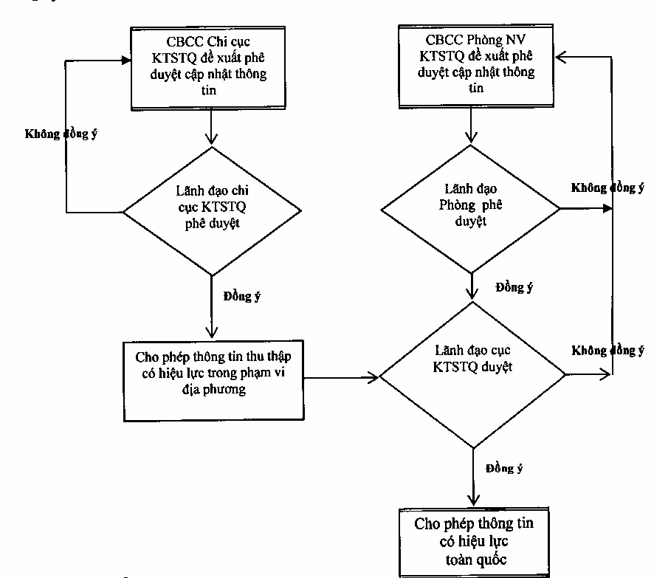
III. Phân quyền thực hiện
Chức năng | Phân quyền
Cập nhật thông tin thu thập | Các tài khoản phân quyền tra cứu/phê duyệt
Phê duyệt thông tin thu thập | Các tài khoản phân quyền phê duyệt
Ghi chú: Trình tự này chỉ có tính chất mô tả các thao tác thực hiện trên Hệ thống STQ01

TỔNG CỤC HẢI QUAN | Phụ lục 03
TRÌNH TỰ ĐỀ XUẤT DANH SÁCH DN CẦN KIỂM TRA SAU THÔNG QUAN/THEO DÕI
I. Mô tả chung
- Mục đích: Lựa chọn các doanh nghiệp cần KTSTQ hoặc đưa vào diện theo dõi;
- Đầu vào: Các doanh nghiệp cần khai thác thông tin với các cách đánh giá phân loại doanh nghiệp: đánh giá rủi ro và đánh giá tuân thủ;
- Đầu ra:
+ Danh sách doanh nghiệp kiểm tra sau thông quan;
+ Danh sách doanh nghiệp cần đưa vào diện theo dõi.
II. Quy trình
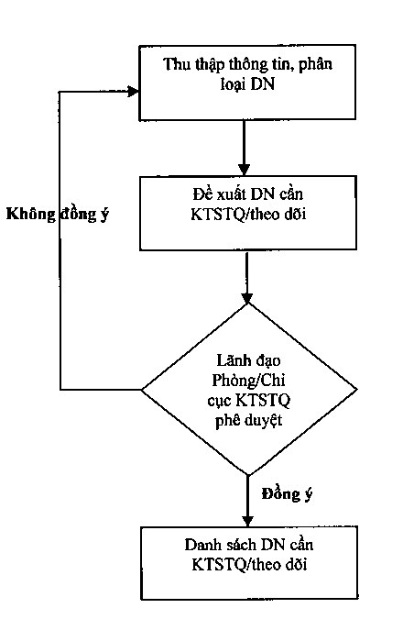
III. Phân quyền thực hiện: Tất cả các tài khoản được cấp
Ghi chú: Trình tự này chỉ có tính chất mô tả các thao tác thực hiện trên Hệ thống STQ01.

TỔNG CỤC HẢI QUAN | Phụ lục 04
TRÌNH TỰ CẬP NHẬT KẾT LUẬN KIỂM TRA SAU THÔNG QUAN
I. Quy trình
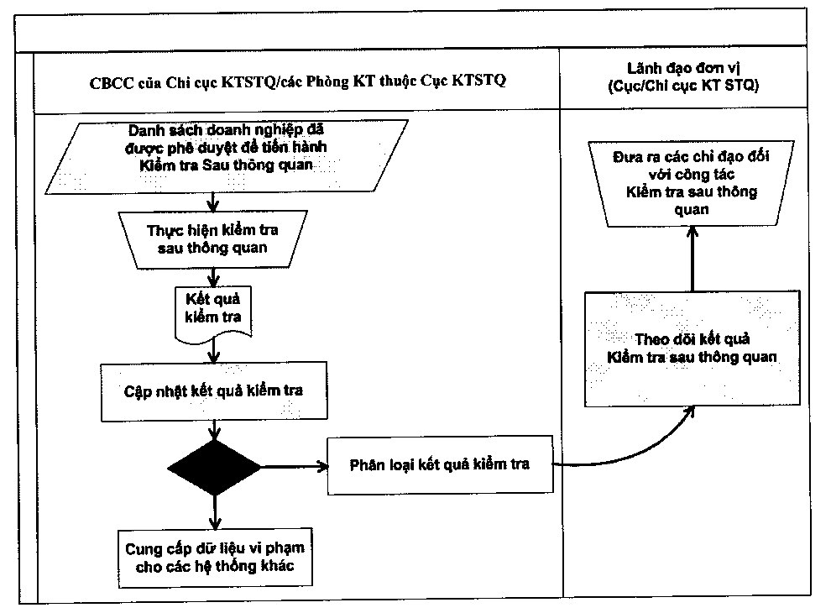
II. Trình tự thực hiện
- Bước 1: Thực hiện đề xuất danh sách DN cần KTSTQ:
Cán bộ, công chức chọn chức năng “Đề xuất danh sách” (menu 4.5.1) và chọn chức năng “Thêm mới danh sách”, tại trang màn hình thêm mới danh sách, tiếp tục chọn “DN cần KTSTQ” hoặc “DN cần theo dõi”. Khi chọn “DN cần KTSTQ” thì tiếp tục chọn hình thức kiểm tra “Tại trụ sở HQ” hay “Tại trụ sở DN”. Nội dung đề xuất được cập nhật trong phần “Nội dung đề xuất”. Tiếp theo để chọn DN cần đề xuất thì người sử dụng chọn nút chức năng “Thêm doanh nghiệp”. Sau khi chọn được các DN cần đề xuất thì chọn nút “Gửi duyệt” để gửi phê duyệt.
Chú ý: Trước khi tiến hành đề xuất DN KTSTQ, cán bộ đề xuất phải kiểm tra DN này đã được đơn vị nào đề xuất KTSTQ hay chưa bằng cách vào chức năng 6.2.7 “Tra cứu danh sách DN cần KTSTQ/theo dõi” để tra cứu
- Bước 2: Phê duyệt danh sách đề xuất:
+ Danh sách đề xuất chỉ có hiệu lực khi nó đã được phê duyệt. Thời điểm xác định hiệu lực được tính ngay từ thời điểm phê duyệt. Căn cứ vào thời điểm này để xác định đơn vị nào đã đăng ký trước khi có sự trùng lặp DN cần KTSTQ. Chỉ có các tài khoản được phân quyền phê duyệt (hiện tại là các Lãnh đạo Phòng thuộc Cục KTSTQ, Lãnh đạo Chi cục KTSTQ) mới có quyền thực hiện chức năng này;
+ Để phê duyệt danh sách thì vào mục 4.5.2 “Phê duyệt danh sách” và chọn chức năng “Chi tiết” để xem chi tiết nội dung đề xuất trước khi phê duyệt. Nếu đồng ý với đề xuất thì chọn “Phê duyệt”, nếu không đồng ý thì chọn “Trả lại”. Trường hợp chọn “Trả lại” thì phải ghi rõ lý do tại sao trả lại vào mục “Ghi chú”.
- Bước 3: Cập nhật bản kết luận KTSTQ
+ Bản kết luận KTSTQ phải được cập nhật ngay vào chương trình (trong vòng 3 - 5 ngày làm việc kể từ ngày ra bản kết luận KTSTQ). Trong khoảng thời gian là 60 ngày tính từ ngày được phê duyệt mà chưa cập nhật bản kết luận KTSTQ thì hệ thống sẽ đưa ra cảnh báo;
+ Để cập nhật bản kết luận KTSTQ thì vào mục 4.7.1 “Ghi nhận kết quả KTSTQ. Tại trang màn hình này nhập mã DN hay tên DN cần nhập bản kết luận và ấn nút “Tìm kiếm”. Chương trình sẽ hiển thị kết quả tìm kiếm ở phần đưới màn hình. Chọn chức năng “Nhập bản kết luận KTSTQ” và tiến hành cập nhật đầy đủ các thông tin theo các chức năng trên màn hình. Sau khi cập nhật đầy đủ các thông tin thì ấn nút “Ghi lại” để kết thúc.
Chú ý: Khi phát hiện vi phạm cần cập nhật đầy đủ các thông tin:
+ Tại mục “Mô tả vi phạm”: cần nêu rõ cách thức, hành vi, thủ đoạn vi phạm của DN;
+ Tại mục “Phương thức phát hiện vi phạm”: nêu rõ cách thức phát hiện vi phạm.
Qua việc cập nhật đầy đủ các thông tin này giúp cho các Chi cục KTSTQ khác có thể học hỏi, vận dụng áp dụng vào công tác của đơn vị.
III. Phân quyền thực hiện: Tất cả các tài khoản được cấp
Ghi chú: Trình tự này chỉ có tính chất mô tả các thao tác thực hiện trên Hệ thống STQ01.

TỔNG CỤC HẢI QUAN | Phụ lục 05
TRÌNH TỰ CẬP NHẬT KẾ HOẠCH KIỂM TRA SAU THÔNG QUAN HÀNG NĂM CỦA CỤC KTSTW/CHI CỤC KTSTQ
I. Quy trình
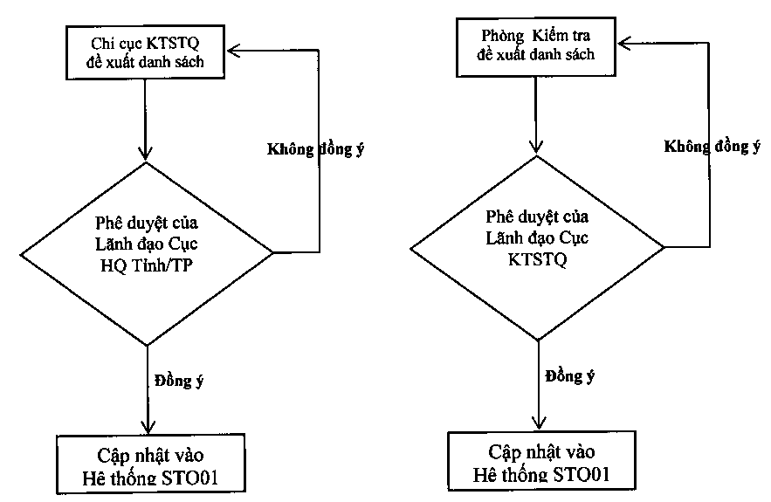
II. Trình tự thực hiện
- Bước 1: Vào chức năng 7.9 “Import kế hoạch KTSTQ” để tải fíle Excel mẫu;
- Bước 2: Cập nhật mã số của doanh nghiệp vào cột “Mã doanh nghiệp” của file mẫu;
- Bước 3: Tại trang màn hình của chức năng 7.9, chọn nút “Browse” và tìm tới file danh sách vừa tạo, sau đó chọn “Thêm từ file Excel” để thêm danh sách doanh nghiệp vào hệ thống. Để tra cứu kế hoạch KTSTQ, chọn chức năng 6.1.3 “Tra cứu kế hoạch KTSTQ”.
Chú ý:
- Trường hợp có sự trùng lặp với DN đã được đề suất KTSTQ của Chi cục KTSTQ khác thì hệ thống sẽ đưa ra cảnh báo;
- Để cập nhật kết quả KTSTQ của các DN này, trình tự thực hiện giống như thực hiện với các doanh nghiệp KTSTQ khác.
III. Phân quyền thực hiện: Tài khoản được phân quyền cập nhật
Ghi chú: Trình tự này chỉ có tính chất mô tả các thao tác thực hiện trên Hệ thống STQ01.

TỔNG CỤC HẢI QUAN | Phụ lục 06
TRÌNH TỰ CẬP NHẬT PHÊ DUYỆT KẾ HOẠCH KIỂM TRA SAU THÔNG QUAN HÀNG NĂM CỦA TỔNG CỤC HẢI QUAN
I. Quy trình
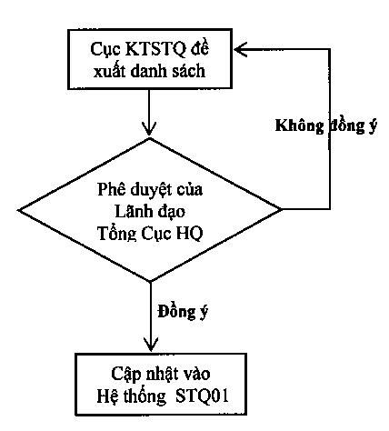
II. Trình tự thực hiện
- Bước 1: Chọn chức năng 7.10 “Cập nhật phê duyệt kế hoạch KTSTQ” để tải file Excel mẫu;
- Bước 2: Cập nhật đầy đủ các thông tin có trong file mẫu;
- Bước 3: Tại trang màn hình của chức năng 7.10, chọn nút “Browse” và tìm tới file danh sách vừa tạo, sau đó chọn “Thêm từ file Excel” để thêm danh sách DN vào hệ thống. Để tra cứu phê duyệt kế hoạch KTSTQ, vào chức năng 6.1.5 “Tra cứu phê duyệt kế hoạch KTSTQ”.
Chú ý: Trường hợp có sự trùng lặp với DN đã được đề xuất KTSTQ của Chi cục KTSTQ khác thì hệ thống sẽ đưa ra cảnh báo.
III. Phân quyền thực hiện: Tài khoản được phân quyền cập nhật.
Ghi chú: Trình tự này chỉ có tính chất mô tả các thao tác thực hiện trên Hệ thống STQ01.

